# 

# Internet tehnologije

Treći domaći zadatak: React aplikacija

Tema: Konverter kriptovaluta

U okviru aplikacije su zadate vrednosti kripto valuta u dolarima. Iz padajućih menija se biraju valuta iz koje i u koju se vrsi konverzija. Rezultat je ispisan u text boxu.

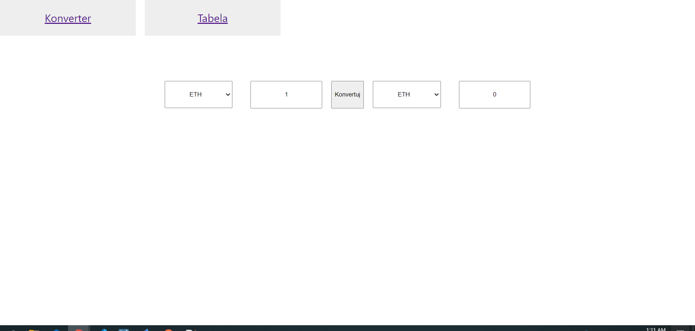

Slika 1

Na drugoj stranici se može videti tabela sa uporednim vrednostima valuta.

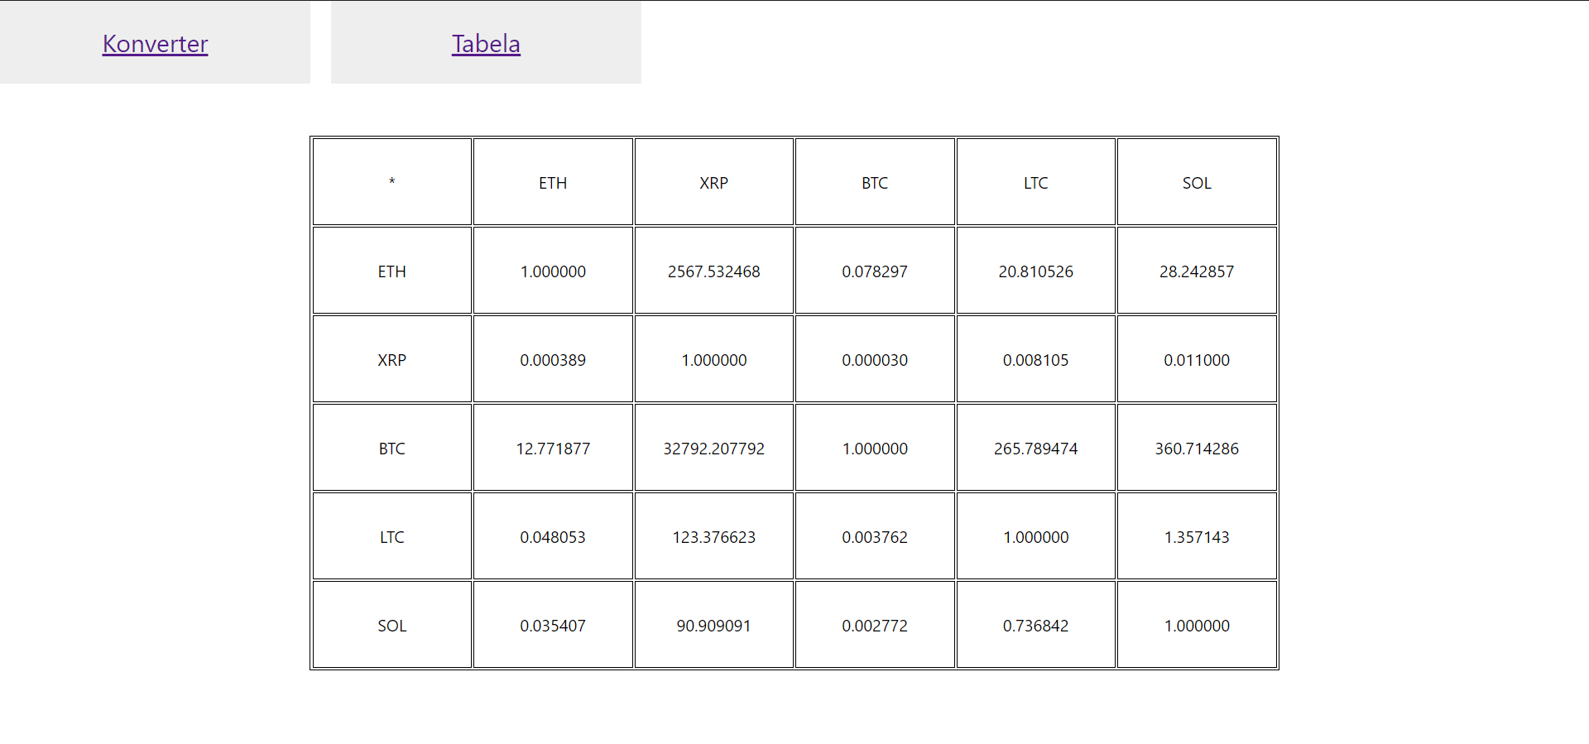

Slika 2